Тестовое задание по истории на тему: МЕССОПОТАМИЯ. 5 класс.
1.Какую страну по природным условиям напоминает Месопотамия?
1) Египет 2) Индия 3) Китай D) Греция
2.Какой миф возник в Месопотамии из-за особенностей местной погоды?
1) миф о Минотавре
2) миф о всемирном потопе
3) миф о золотом руне
4) миф о Дедале и Икаре
3.Какое растение жители Месопотамии называли «деревом жизни»?
1) кедр 2) финиковая пальма 3) баобаб 4) секвойя
4.Как называлась южная часть Месопотамии?
1) Аккад 2) Эриду 3) Лагаш 4) Шумер
5.Когда на территории Месопотамии возникают первые поселения?
1) IV тыс. до н.э 2) III тыс. до н.э. 3) II тыс. до н.э. 4) I тыс. до н.э.
6.На чем писали шумерцы?
1) папирус 2) пергамент 3) шелк 4) глина
7.Как назывались массивные многоступенчатые башни из сырцового кирпича?
1) пирамиды 2) зиккураты 3) колоссы 4) могильники
8.Кто был самым почитаемым богом в Месопотамии?
1) Шамаш 2) Сина 3) Эа 4) Иштар
9.Кто был любимым героем мифов Междуречья?
1) Энкиду 2) Джамшит 3) Геракл 4) Гильгамеш
10.Согласно легендам выкрав цветок бессмертия, они начинают новую жизнь каждый раз сбросив кожу?
1) пауки 2) ящерица 3) змеи 4) лягушки
11. Какой правитель Аккада впервые в мире создал постоянное войско?
1) Сардур 2) Саргон 3) Сарбаст 4) Саркор
12.Основателем Аккадского царства был?
1) Римуш
2) Лугальзагеси
3) Саргон Древний
4) Нарамсуэн
13.Чем было вызвано особое совершенствование глинобитной архитектуры?
1) в глиняных сооружениях было прохладней
2) из глины было легче и быстрее строить чем из камня
3) отсутствие строительного камня
4) население поклонялось глине
14. Работа с картой
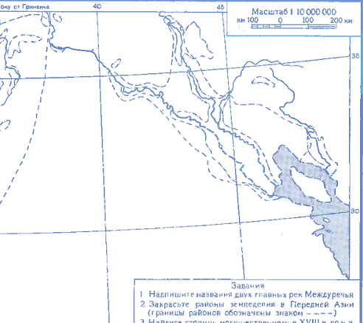

ОТВЕТЫ. Тестовое задание по истории на тему: МЕССОПОТАМИЯ. 5 класс.
1.Какую страну по природным условиям напоминает Месопотамия?
А) Египет В) Индия С) Китай D) Греция
2.Какой миф возник в Месопотамии из-за особенностей местной погоды?
А) миф о Минотавре
В) миф о всемирном потопе
С) миф о золотом руне
D) миф о Дедале и Икаре
3.Какое растение жители Месопотамии называли «деревом жизни»?
А) кедр В) финиковая пальма С) баобаб D) секвойя
4.Как называлась южная часть Месопотамии?
А) Аккад В) Эриду С) Лагаш D) Шумер
5.Когда на территории Месопотамии возникают первые поселения?
А) IV тыс. до н.э. В) III тыс. до н.э. С) II тыс. до н.э. D) I тыс. до н.э.
6.На чем писали шумерцы?
А) папирус В) пергамент С) шелк D) глина
7.Как назывались массивные многоступенчатые башни из сырцового кирпича?
А) пирамиды В) зиккураты С) колоссы D) могильники
8.Кто был самым почитаемым богом в Месопотамии?
А) Шамаш В) Сина С) Эа D) Иштар
9.Кто был любимым героем мифов Междуречья?
А) Энкиду В) Джамшит С) Геракл D) Гильгамеш
10.Согласно легендам выкрав цветок бессмертия, они начинают новую жизнь каждый раз сбросив кожу?
А) пауки В) ящерица С) змеи D) лягушки
11. Какой правитель Аккада впервые в мире создал постоянное войско?
А) Сардур В) Саргон С) Сарбаст D) Саркор
12.Основателем Аккадского царства был?
А) Римуш
В) Лугальзагеси
С) Саргон Древний
D) Нарамсуэн
13.Чем было вызвано особое совершенствование глинобитной архитектуры?
А) в глиняных сооружениях было прохладней
В) из глины было легче и быстрее строить чем из камня
С) отсутствие строительного камня
D) население поклонялось глине
14. Работа с картой

